Visualidad y Conocimiento.
La visualidad como forma de conocimiento, del ágora a los nuevos escenarios virtuales.

Tabla de imágenes.
Imagen | Fuente de la imagen
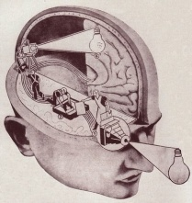 | FUENTE: blog.needsupply.com  (Recuperado el ‎28‎ de ‎agosto‎ de ‎2009)
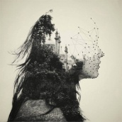 | FUENTE: http://www.statusmexico.com/w0614p/wp-content/uploads/2015/01/AA-PERFECT-COPY-VAL-TWO-FINAL-350x349.jpg  (Recuperado el 3 de julio de 2015)
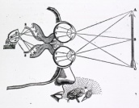 | FUENTE: http://fp.optics.arizona.edu/Nofziger/OPTI%20200/Lecture%2025/L25P3.htm  (Recuperado el 3 de julio de 2015)
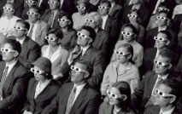 | FUENTE: http://pueblaonline.com.mx/portal/media/k2/items/cache/3a93e06a79b58e8e24434c313eb7a045_L.jpg  (Recuperado el 1 de julio de 2015)
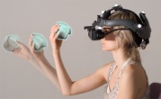 | FUENTE: http://scitechdaily.com/humans-are-less-in-control-of-their-brains-than-previously-thought/  (Recuperado el 3 de julio de 2015)
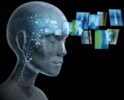 | FUENTE: http://www.taringa.net/posts/ciencia-educacion/17442313/Mente-Universal-y-Particularidad-Cultural.html  (Recuperado el 3 de julio de 2015)

